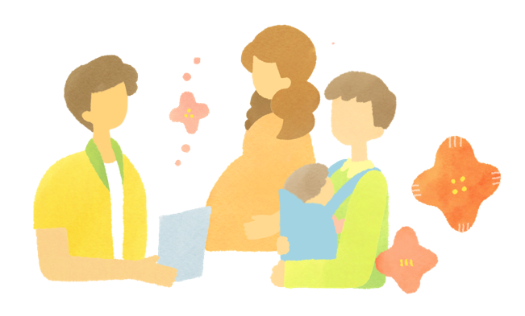
気になっていること 悩んでいることについて
一緒に話してみませんか？
これから赤ちゃんをむかえるご家族 赤ちゃんを迎えた後のご家族へ


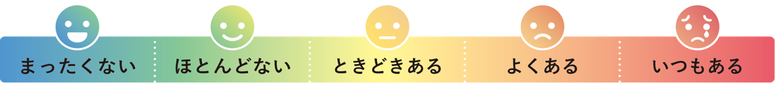
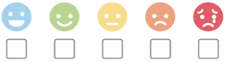
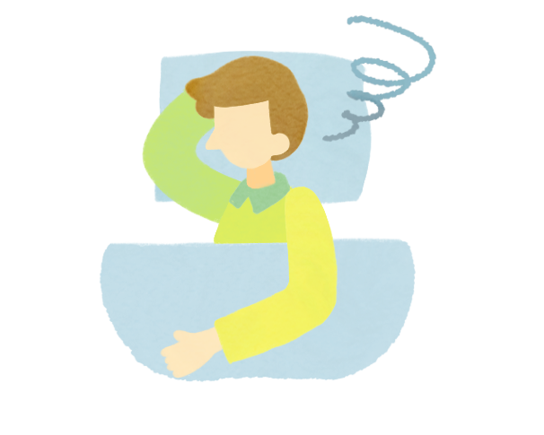
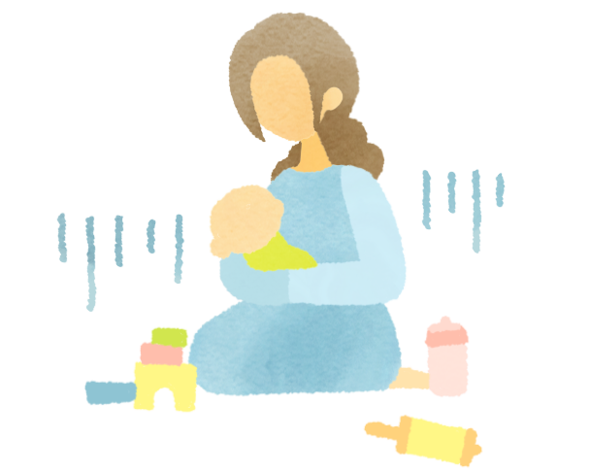
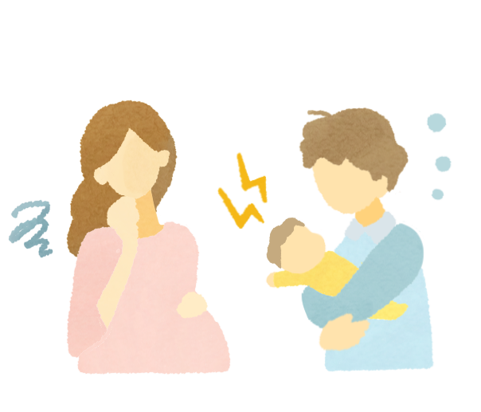

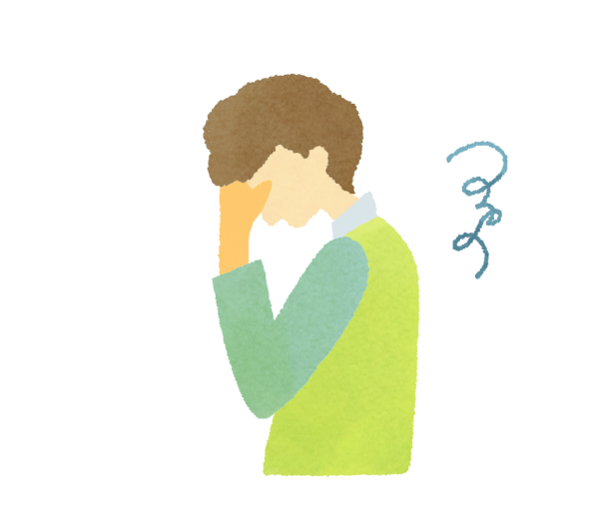
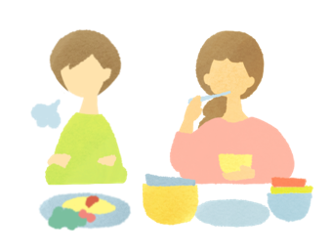
最近こんなことはありませんか？
毎日の生活や子育ての中で「ちょっときつい」「気になるな」と思うことに
目を向けてみましょう
あてはまり具合
よく眠れない…
家事や育児が
つらく感じる…
ちゃんと子育てできるかな…
赤ちゃんが
かわいいと思えない…
お金や仕事のことが
心配…
パートナーや家族関係に
悩んでいる…
食欲が落ちている
食べ過ぎてしまう…

あなたの体調がきつかったり、困ったとき
相談できる方や相談できる場所はありますか？
一緒に考えてみましょう

子育てでは、困ることやたいへんなことが起こることがあります
妊娠中や子育て中に困ったとき
話せる人や頼れる場所があると安心です

今、いちばん気になっていることは
どんなところに話せそうですか？




あなたが
話したいところを
考える
□ 家族や身近な人
□ 友人・知り合い
□ パートナーや家族との関係について話せるところ
□ 近くの子育てひろば
□ こどもの育ちや発達のことを相談できるところ
□ お金や生活のことを相談できるところ
□ 仕事や働き方について相談できるところ
□ 気持ちのつらさを話せるところ
□ 電話やLINEで相談できるところ
□ 名前を言わずに相談できるところ
□ 子育てを手伝ってもらえるところ
□ その他〔 〕

相
談
で
き
る
窓
口

あなたの声を
聴かせて
ください
受付時間 00:00〜00:00（月〜金)
市町村保健センター
00-0000-0000
Web
ダミー
オンライン相談
LINE公式
アカウント
ダミー

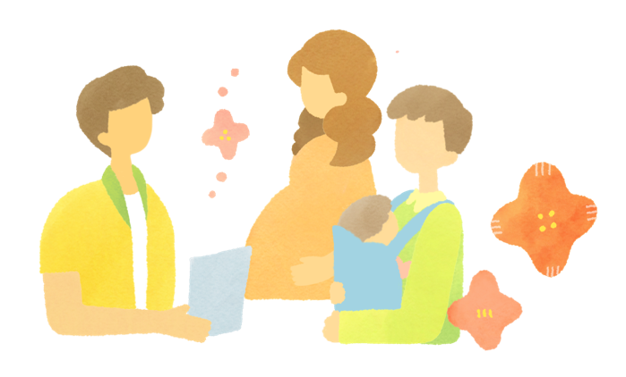
気になっていること 悩んでいることについて
一緒に話してみませんか？
Would you like to talk together about anything that’s been on your mind?
これから赤ちゃんをむかえるご家族 赤ちゃんをむかえた後のご家族へ

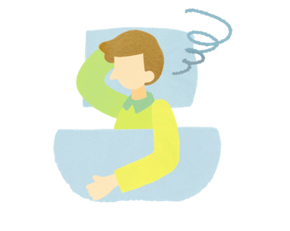
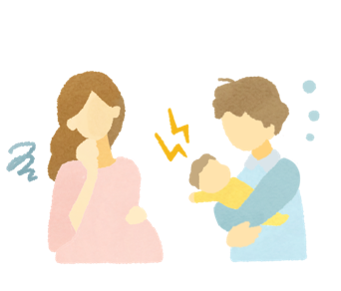

最近こんなことはありませんか？
毎日の生活や子育ての中で「ちょっときつい」「気になるな」と思うことに
目をむけてみましょう
あてはまり具合
よく眠れない…
Not sleeping well...
食欲がおちている
食べすぎてしまう…
Less appetite or overeating
家事や育児が
つらく感じる…
Overwhelmed by housework
or childcare
ちゃんと子育てできるかな…
赤ちゃんが
かわいいと思えない…
Am I doing okay as a parent?
Not feeling close to my baby...
お金や仕事のことが
心配…
Worried about money or work...
パートナーや家族関係に
悩んでいる…
Having problems
with my partner or family...

子育てでは、困ることやたいへんなことが起こることがあります
妊娠中や子育て中に困ったとき
話せる人や頼れる場所があると安心です

今、いちばん気になっていることは
どんなところに話せそうですか？

あなたが
話したいところを
考える

□ 家族や身近な人
□ 友人・知り合い
□ パートナーや家族との関係について話せるところ
□ 近くの子育てひろば
□ こどもの育ちや発達のことを相談できるところ
□ お金や生活のことを相談できるところ
□ 仕事や働き方について相談できるところ
□ 気持ちのつらさを話せるところ
□ 電話やLINEで相談できるところ
□ 名前を言わずに相談できるところ
□ 子育てを手伝ってもらえるところ
□ その他〔 〕

あなたの声を
聴かせて
ください
で
き
る
相
そう
談
だん
窓
まど
口
ぐち
受付時間 00:00〜00:00（月〜金)
LINE公式
アカウント
Web
ダミー
ダミー
市町村保健センター
00-0000-0000
オンライン相談

